重庆大学助研津贴
网上申报操作手册

重庆大学研究生院
2014-4

助研津贴申报系统是计财处投递报销系统的子系统，报账流程与酬金申报类似，相关工作流程及操作步骤如下：

助研津贴申报的工作流程

登陆“重庆大学师生服务门户”

进入“计财处投递报销系统”

选择“助研津贴申报”模块

确定学生年度发放等级

发放助研津贴

一、登陆助研津贴申报系统
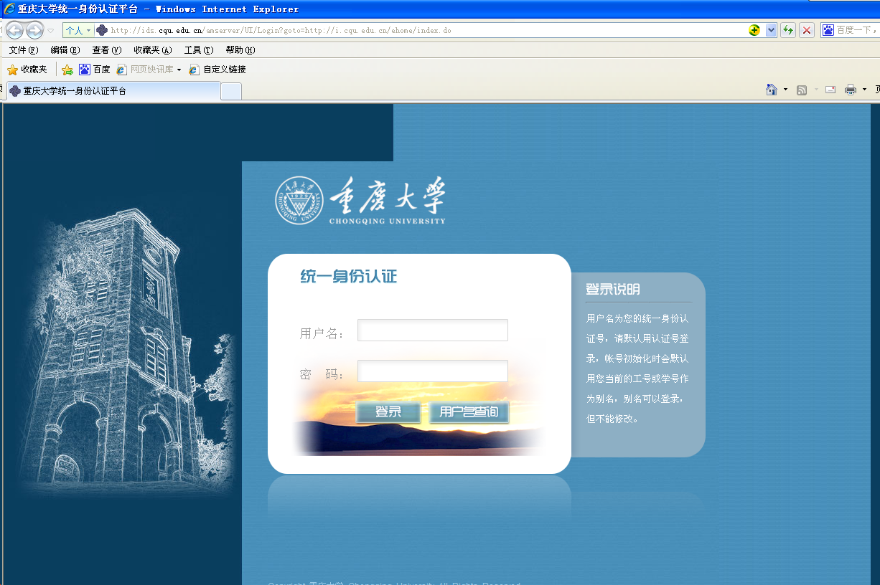
1.在浏览器（ie8及以上版本兼容更好）地址栏输入：http://i.cqu.edu.cn/。
2.输入统一身份认证号进入重庆大学师生服务门户。

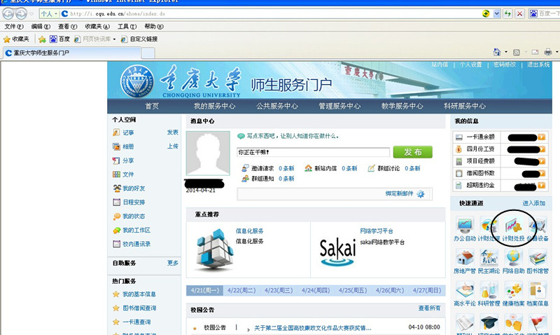
3.点击“计财处投递报销系统”进入下一界面
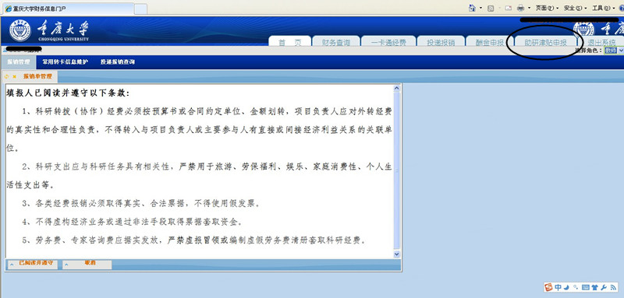
4.点击“助研津贴申报”将出现“发放管理”、“明细查看”和“常见问题解答”菜单。
提示：若无“助研津贴申报”菜单请致电服务电话：65106581/65111650

二、等级设定及助研津贴发放
1.选择“发放管理”，将出现“发放申请”和“等级设定”菜单。
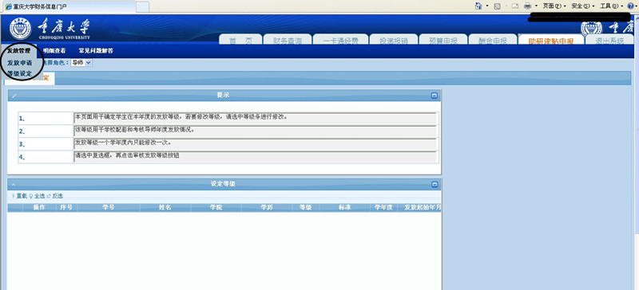

点击“等级设定”，将出现导师名下所带学生记录（若发放年度内审核完成，学生记录将消失），导师确定学生等级后，点击“审核发放等级”。

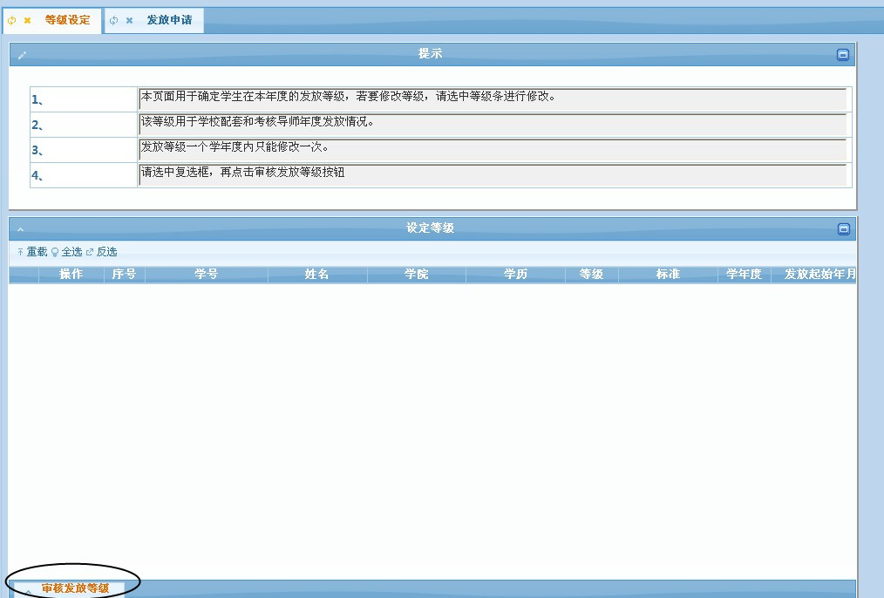

2.导师设定学生等级后，进入“发放管理”→“发放申请”，填写基本信息(经费本项目和负责人姓名必须填写)，选定发放月份，选择发放的学生，参考学生发放标准输入发放金额，提交即可。
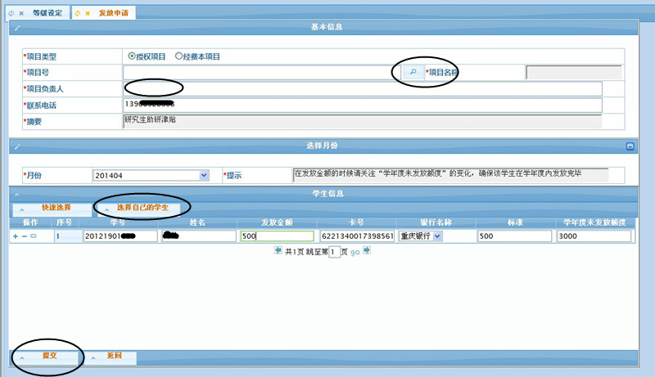
注：月份选择只能选择本月或以前（需在发放年度内）的月份，每生每月只能提交一次发放记录，且每月发放总额将按照工薪所得计税（目前工薪所得计税起征点为3500元）。
3.执行成功后打印出单据，单位负责人签字加盖单位公章后交到财务处。

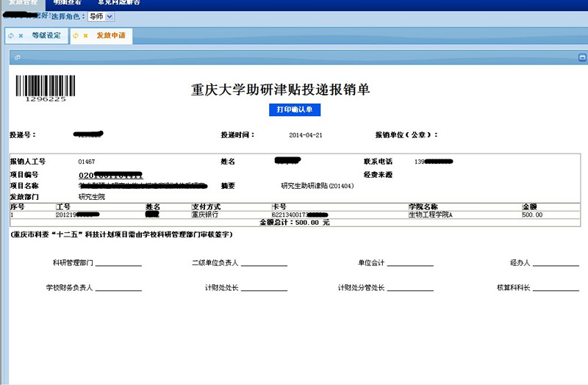

4.返回发放申请界面可查询发放记录情况。

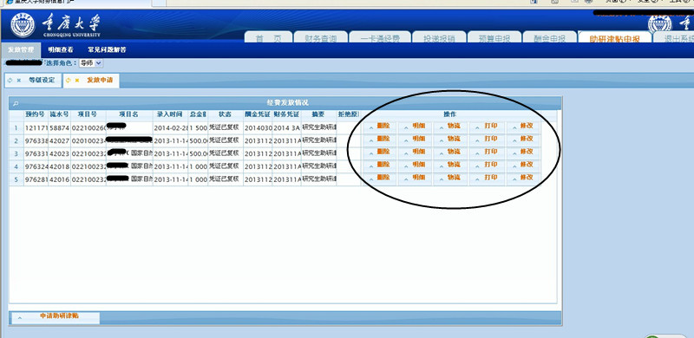

5.在财务处未受理的情况下可删除错误记录并重新填写发放申请。

三、其它功能
1.点击菜单“明细查看”，将出现“等级标准查看”、“查看发放明细”和“每月发放明细”三个子菜单。
2.点击相应子菜单可查询相应信息。

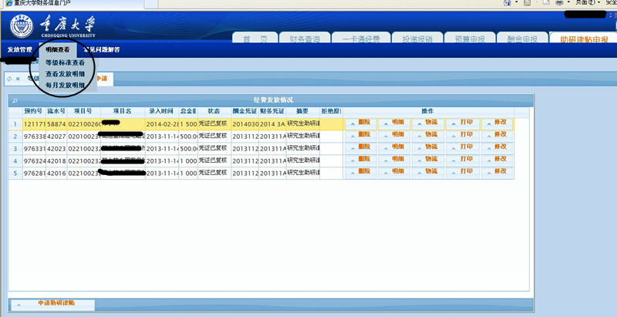
3.点击菜单“常见问题解答”可查询常见问题。若有其它问题则请致电服务电话：65106581/65111650

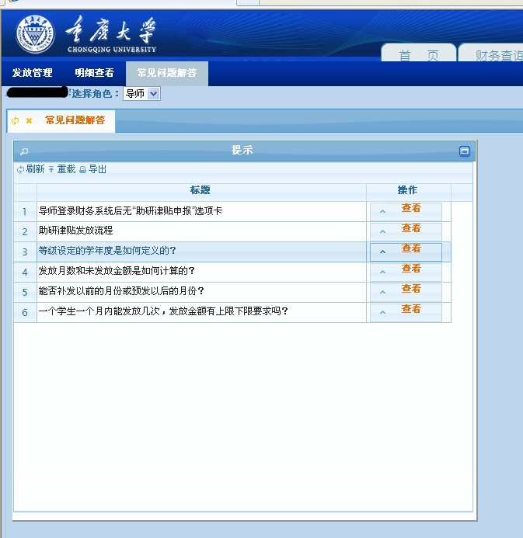

附：重庆大学全脱产博士研究生助学金发放及管理办法。
重庆大学文件

重大校〔2012〕456号

关于印发《重庆大学全脱产博士研究生
助学金发放及管理办法》的通知
各二级单位：
为进一步深化研究生培养机制改革，贯彻落实《国家中长期教育改革和发展规划纲要》（2010—2020年）“以科学与工程技术研究为主导的导师责任制和导师项目资助制”精神，培养高质量的博士生创造良好的学习条件和宽松环境，促进我校博士研究生教育持续健康发展，结合我校实际，特制定《重庆大学全脱产博士研究生助学金发放及管理办法》。现印发给你们，请遵照执行。

重庆大学
2012年12月21日
重庆大学全脱产博士研究生
助学金发放及管理办法
第一条 为进一步深化研究生培养机制改革，贯彻落实《国家中长期教育改革和发展规划纲要》（2010-2020年）“以科学与工程技术研究为主导的导师责任制和导师项目资助制”精神，为培养高质量的博士生创造良好的学习条件和宽松环境，促进我校博士研究生教育持续健康发展，结合我校实际，特制定本办法。
第二条 助学金资助对象为我校在校全脱产博士生。
第三条 助学金采用学校和导师共同资助方式。资助等级分为A、B、C、D四个等级，其中D等仅限文科。相应资助标准见表一。给予博士生的具体资助等级由导师决定，鼓励导师在此基础上提高博士生助学金资助标准。
表一 全脱产博士研究生助学金资助标准
助学金类别 | 普通助学金
助学金类别 | D等 |  | C等 |  | B等 |  | A等
额度 | 2000元/月 |  | 2200元/月 |  | 2700元/月 |  | 3200元/月
资助来源 | 学校 | 导师 | 学校 | 导师 | 学校 | 导师 | 学校 | 导师
资助额度 | 1700 | 300 | 1700 | 500 | 1900 | 800 | 2100 | 1100
第四条 全脱产博士生资助年限不超过四年，直攻博研究生资助年限不超过五年。每年按12个月标准发放。
第五条 博士生导师在每年招生录取时确定给予博士生助学金的等级（包括需要调整资助等级在校博士生），经学院核定汇总后送研究生院备案并报计划财务处执行。计划财务处根据导师确定资助等级按月将学校和导师的资助经费足额同时发放到学生本人银行帐户。
第六条 学院负责本单位全脱产博士生助学金资助方案的汇总上报，并于每年12月底对本单位导师当年助学金发放情况实施考核监督。研究生院负责全校全脱产博士生助学金的审核和日常管理工作，确保博士生资助足额发放给学生。
第七条 导师没能按表一所确定的资助等级按时足额提供学生资助的，原则上暂停其招生资格，直到补齐应资助额度为止。
第八条 严禁在助学金发放过程中套取、截留助学金等不当行为。上述行为一经发现，对相关人员除按财经管理制度及学校奖惩制度有关规定处理之外，对涉事导师暂停招收博士生资格三年以上，对涉事学生按学籍管理有关规定处理。
第九条 本办法自2013年1月起执行。从2013年9月开始按本文件要求，导师资助部分由学校汇总后统一发放。原《重庆大学关于在读全职产博士生申请全额奖学金、全额助学金实施办法》（重大校〔2006〕170号）和《关于重庆大学已在读全脱产博士生申请全额奖学金、全额助学金的办法》（重大校〔2006〕171号）同时废止。
第十条 本办法由研究生院负责解释。
重庆大学校长办公室 2012年12月21日印发

